(Тут чета дипсик вывел. Это так, для меня)
3. Ключевые функции и возможности
А. Создание и синхронизация двойника
Ручной ввод: Указание активов (акций, ETF) и их долей в портфеле.
Автосинхронизация: Подключение через API к брокерскому счету для автоматического создания точной копии.
Б. Анализ "как есть" (Мгновенная диагностика)
Визуализация распределения: Круговая диаграмма по акциям, секторам, странам.
Расчет ключевых метрик:
Общая доходность (за день, месяц, год).
Волатильность (мера риска и изменчивости).
Value at Risk (VaR): "С вероятностью 95% ваши максимальные дневные убытки не превысят X рублей". Это — главный показатель понимания риска.
В. Симуляция и прогнозирование (Самое ценное)
Монте-Карло симуляция:
Система генерирует тысячи возможных сценариев движения цен на год вперед.
Результат: не одна цифра, а "коридор вероятностей" (например, "с вероятностью 90% ваш портфель через год будет стоить от 1.1 до 1.5 млн руб.").
Наглядно показывает весь спектр рисков и возможностей.
Стресс-тестирование ("Режим "Что если?"):
Пользователь задает условие, и система мгновенно показывает последствия:
«Что если акции Apple рухнут на 40%?»
«Что если весь технологический сектор упадет на 25%?»
«Что если я куплю еще 10% облигаций?»
Г. Оптимизация и стратегия
Целевая оптимизация: Система рассчитывает, как изменить доли активов, чтобы:
Максимизировать доходность при вашем текущем уровне риска.
Минимизировать риск при сохранении целевой доходности.
Песочница для стратегий: Возможность протестировать торговую идею ("продавать после роста на 10%") на истории и в симуляциях

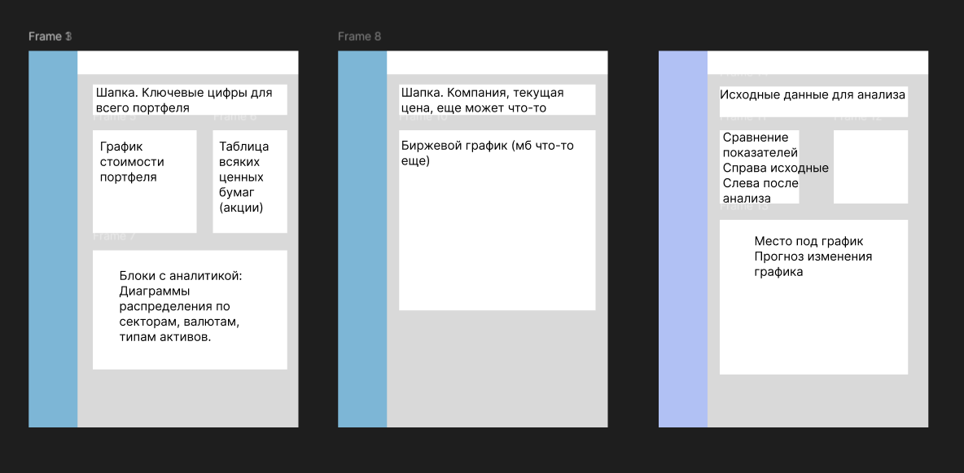

Главная страница (Левое)
Обычно это единая прокручиваемая страница (dashboard), разделенная на несколько блоков:
- Верхний блок («Шапка»): Ключевые сводные цифры по всему портфелю крупным шрифтом.
- График: Интерактивный график изменения стоимости портфеля во времени.
- Таблица активов: Детализированный список всех ценных бумаг с основными метриками.
- Блоки с аналитикой: Диаграммы распределения по секторам, валютам, типам активов.
Страница биржевого графика компании (Посередине)
Мб может быть еще график, если так, то сместим или слайд.
Страница биржевого графика компании (Правое)
Вывод после анализа нейросети. Шапка, что условие анализа. После справа показатели до анализа, показатели после анализа (Цена всего портфеля, отдельные цены акций). Снизу график, прогнозирование графика после анализа нейросети.

Еще страница должна быть, где пользователь будет выбирать данные для анализа и всякое такое. Как она будет выглядеть, я пока не знаю. И может, не страница, а отдельное высвечивающее окно.
И так же кнопка для вызова этой странице, думаю в шапку запихнуть, но пока не знаю.

